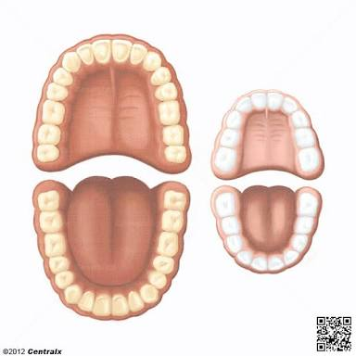

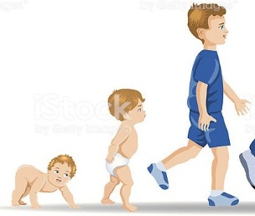
DENTICIÓN PRIMARIA O DIENTES DE LECHE A DENTICIÓN PERMANENTE
TRES AÑOS
AÑO Y MEDIO
MAYOR HABILIDAD CON MANOS
BUSCA DE AUTONOMIA
MAYOR SOCIABILIDAD
DEMUESTRA INTERES
MAYOR COORDINACIONS
CINCO AÑOS
CUATRO AÑOS
CRECE VOCABULARIO
CONTROLA EFINTERES
QUIERE EXPLORAR
CAMINA CON SEGURIDAD
FRASES SENCILLAS
PIDE PARA IR AL BAÑO
DOS AÑOS
REBELDIA
COMPRENDE ORDENES
COLABORA CUANDO LO VISTEN
PALABRAS CORTAS
MANTIENE EN PIE DURANTE UNOS SEGUNDOS
DURANTE EL AÑO
DESAROLLO
CONTÍINUO APRENDIZAJE Y DESARROLLO DE CAPACIDADES
ESTIMULACION CON JUEGOS ACORDESA SU EDAD
COMODIDAD Y ABRIGO
CONSERVAR HIGIENE
VISITAS PERIODICAS AL PEDIATRA
CUIDADOS ESPECIALES
BUSCA DE AUTONOMÍA
SURGE EL “NO”
SIGNIFIVCATIVOS
PROFUNDOS
CAMBIOS
DURANTE EL PRIMER AÑO
RELACION MADRE E HIJO TIENE INFLUENCIA SOBRE EL DESARROLLO
NIÑEZ

